[惊！2025，掠夺性期刊肆虐非洲，艺术人文研究者成重灾区](https://mp.weixin.qq.com/s?__biz=MzIxMDEwNDU1OA==&mid=2647883087&idx=4&sn=4569abfbc13cdffca1db4b521bdfc05f)

原创sleuth[Pubpeer](javascript:void(0);)2025-04-21 22:25:01新加坡

 **提示**：**欢迎点击上方「Pubpeer」↑关注我们！**

编者按

**最新、最快、最真实的科研匿名评价论文报道；关注高校院所科研生态，欢迎提供新闻线索。联系邮箱：Pubpeer@qq.com**



2025 年 3 月 27 日，由 UbuntuNet Alliance 和 Access 2 Perspectives 联合组织、非洲开放科学平台支持的 AfricArXiv 开放科学网络研讨会系列上，南非科学院学术出版部门主任苏珊?维尔德斯曼发出警告，掠夺性期刊若不加以遏制，将产生深远负面影响。

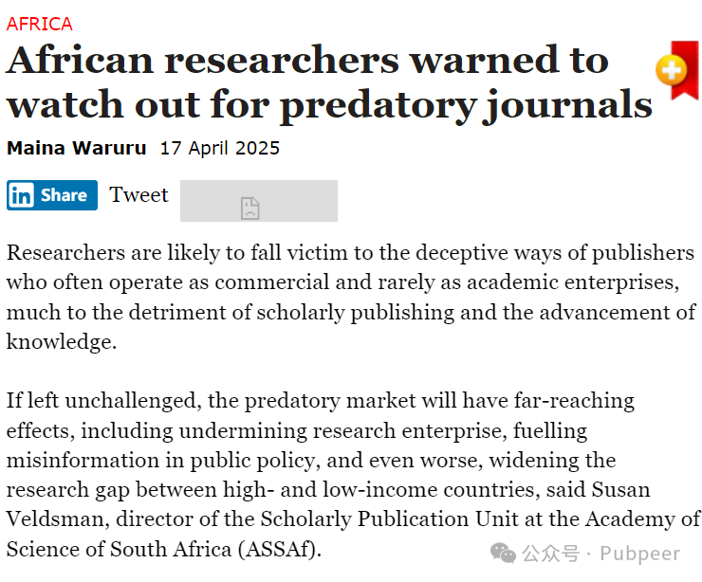

维尔德斯曼在会上指出，全球调查显示，各职业阶段的研究人员都易成为掠夺性期刊的受害者，尤其是中低收入国家的研究者。该调查由国际科学院合作组织（IAP）开展，涵盖 112 个国家的 1872 名受访者，结果表明艺术和人文学科研究者更易陷入掠夺性期刊陷阱，而跨学科和工程科学领域研究者则更多成为掠夺性会议的目标。

掠夺性期刊的泛滥源于研究领域日益严重的货币化和商业化，以 “作者付费” 模式为主的学术出版体系易被滥用，且当前重数量轻质量的研究评估体系以及学术机构的激励机制也起到推波助澜的作用。这些期刊特征明显，同行评审过程缺乏透明度，评审员培训不足、能力欠缺。它们以盈利为目的，常隐瞒费用信息，同时大量推出新刊，还存在虚假标注索引、滥用知名数据库名义等行为。那些采用激进广告策略、随意向潜在作者发送邮件，甚至对撤稿收取高额费用的期刊也极有可能是掠夺性期刊。此外，标题不当、学科范围宽泛或拼凑不相关学科，以及抄袭知名期刊标题等情况也需警惕。

对此，研究人员可通过多种方式识别掠夺性期刊。若期刊声称被 Scopus 或 Web of Science 等知名索引收录，需亲自核实；查看是否在开放获取期刊目录（DOAJ）中列出，若在则问题可能性较小；还可检查是否为出版伦理委员会（COPE）成员并遵循其标准，同时参考所在机构的期刊名单或相关在线资源。

数字档案馆 AfricArXiv 联合创始人乔?哈夫曼表示，许多非洲优质期刊因质量或不明原因难以被索引，这使得研究人员易受掠夺性期刊影响。AfricArXiv 建议研究人员投稿前参考在线资源，确认期刊是否被非洲在线期刊（AJOL）及 DOAJ 收录，也可咨询教育机构。此外，AfricArXiv 正计划将独立于期刊的同行评审整合到存储库平台，采用 “发布 - 评审 - 管理” 模式。

UbuntuNet Alliance 指出，以同行评审为核心的出版和评估是科学研究的重要组成部分，但传统学术出版模式和评估体系易被利用，存在风险。学术交流数字化和开放获取模式虽带来诸多变革，但在一定程度上也加剧了掠夺行为。掠夺性期刊威胁学术发展，亟待研究人员、学术机构共同应对，维护学术环境的健康与公正。

https://www.universityworldnews.com/post.php?story=20250409105607327

来源：公众号pubpeer原创，文章涉及作者姓名都为音译名字；转载贴子请注明出处，若没注明pubpeer公众号出处，构成侵权。





声明：转载此文是出于传递更多信息之目的。若有来源标注错误或侵犯了您的合法权益，请作者持权属证明与本网联系，我们将及时更正、删除，谢谢

**Pubpeer，专注科研工作者。关注请长按上方二维码。投稿、合作、转载授权事宜请联系本号，回复2025，微信ID：BikElisabeth  或邮箱：Pubpeer@qq.com**